Termostaatti (joka ohjaa tuuletinta)

Aku-Oskari Vilkki

Tieto- ja tietoliikennetekniikan PT, ICT-asentaja

Careeria

Sisällysluettelo

1. Laitteen toiminta 1

2. Laitteen elektroniikka 2

3. Ohjelman sisältö ja rakenne 3

3.1 Funktiot 3

3.2 Keskiarvoistuksen tarve 3

3.3 Suoran yhtälö 4

3.4 PWM-ohjaus 5

4. Oma tavoitteeni 6

5. Projektikansio 7

# 1. Laitteen toiminta

Laite reagoi lämpötilan nousuun käynnistämällä tuulettimen. Mitä suuremman lämpötilan nousun laite havaitsee, tai mitä suuremmaksi valitaan lämpötilan erotus potentiometrillä, sitä suuremmalla nopeudella puhallin pyörii. Laitteessa on vihreä ja sininen merkkivalo; aina kun puhallin jäähdyttää palaa sininen ledi. Muutoin palaa vihreä ledi.

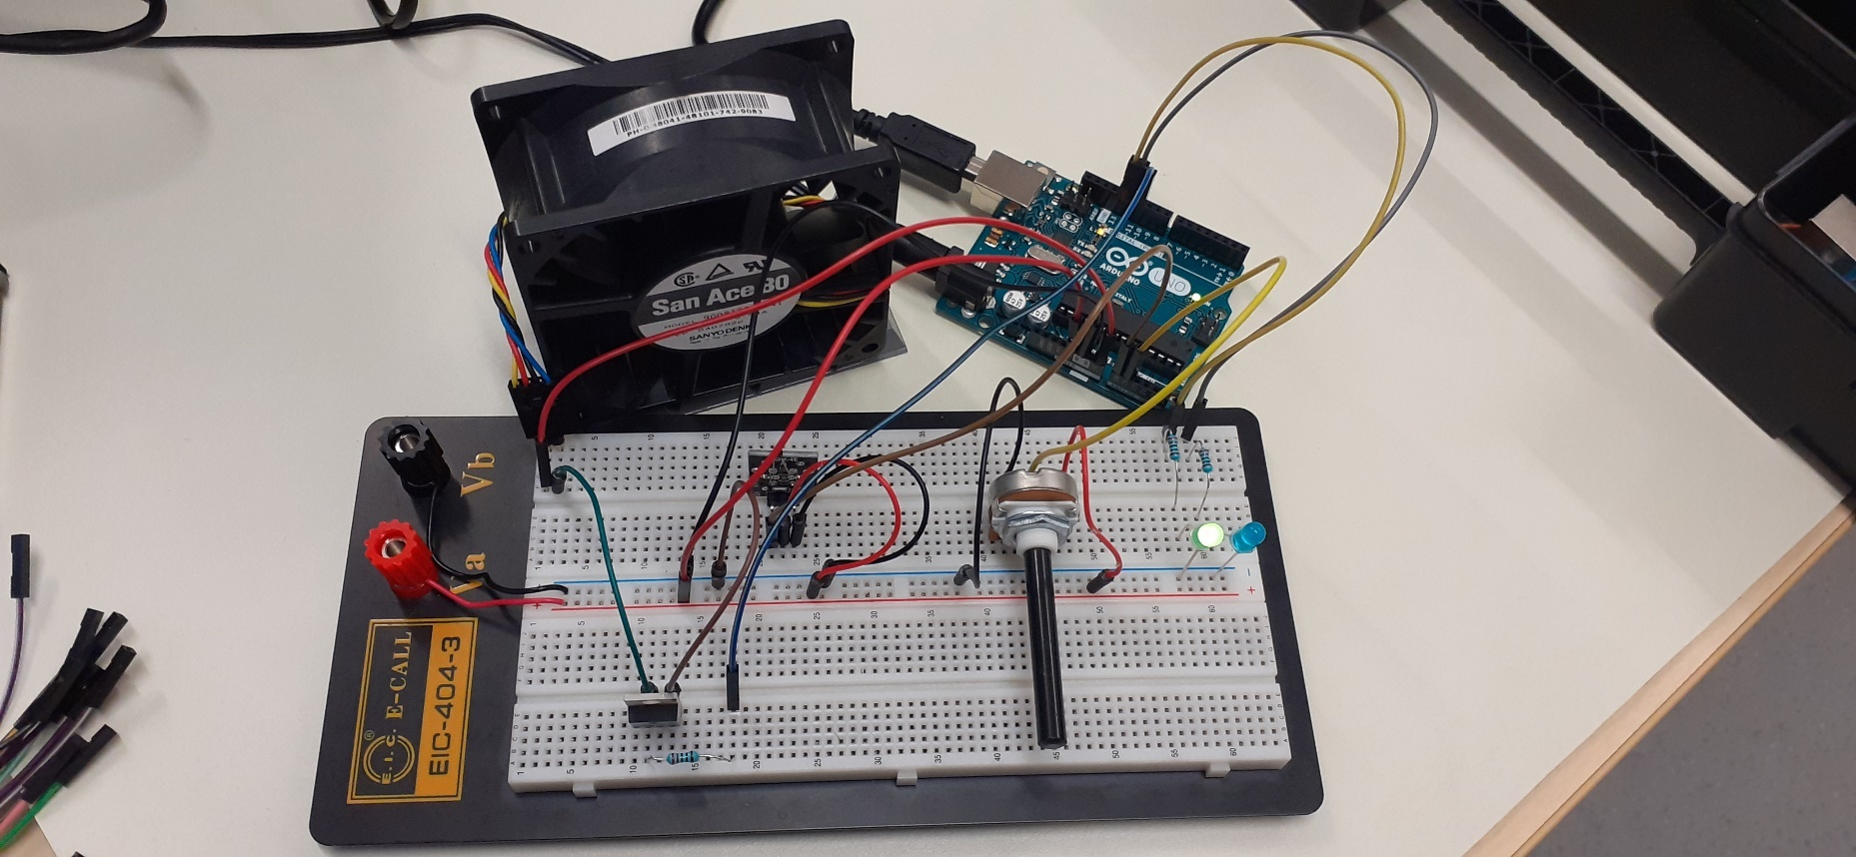

# 2. Laitteen elektroniikka

Lämpötila-anturina on käytössä KY-013. Anturissa on kolme pinniä A0, plus ja miinus. Se lukee lämpötilan muutokset analogisina vastusarvoina 0-1023. Tuulettimen asteittaista PWM-ohjaamista varten lisättiin laitteeseen MOSFET-piiri IRF530N. Tuuletin tarvitsi myös toimiakseen 12V jännitettä, jota varten lisättiin erillinen virtalähde arduinoon. Piirilevy suunniteltiin EAGLE-ohjelmalla.

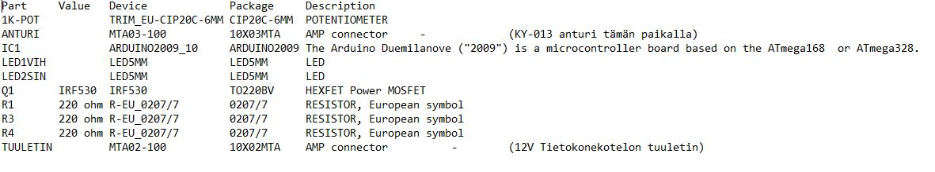

Lämpötila-anturin peruskäyttöönottoon käyttämäni ohje: <https://arduinomodules.info/ky-013-analog-temperature-sensor-module/> .

Tuulettimen käyttöönottoon ja sen PWM-ohjaamiseen käyttämäni ohje: <https://www.youtube.com/watch?v=Pw1kSS_FIKk> .

# 3. Ohjelman sisältö ja rakenne

Yksityiskohtaiset selostukset koodin toiminnoista löytyy ohjelmasta kommenteiksi lisättynä.

## 3.1 Funktiot

Ohjelman selkeyttämiseksi ohjelmaan lisättiin omat funktiot seuraaville toiminnoille: keskiarvo, mittaus, asetettu, ohjaus, valot.

* keskiarvo funktiossa luetaan lämpötila-arvo 5 kertaa ja otetaan siitä keskiarvo lämpötilalle.
* mittaus funktiossa muunnetaan lämpötilan AD-arvo vastaavaksi celsius-asteeksi.
* asetettu funktiossa luetaan potentiometrin AD-arvo, ja mäpätään ääriasennot halutuiksi maksimiarvoiksi.
* ohjaus funktiossa lämpötilan ja asetusarvon erotus määrää sen milloin puhallin lähtee pyörimään.
* valot funktiossa ledit sytytetään sen mukaan onko lämpötila korkeampi kuin asetettu arvo.

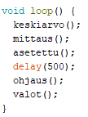

## 3.2 Keskiarvoistuksen lisäys

Ongelmaksi ohjelmassa muodostui anturin mittausten lukemien suuri vaihtelu, joka aiheutti laitteen epävakaata toimintaa. Toiminnan parantamiseksi lisättiin seuraava keskiarvoistus:

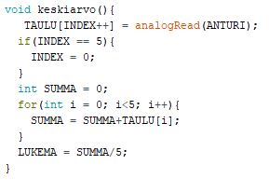

Ensimmäisessä kuvassa näkyy ympyröitynä lämpötilan poukkoilua, joka näkyy myös tuulettimen PWM-ohjauksen vastaavana poukkoiluna. Puhallin vaihteli nopeuttaan jatkuvasti reagoiden pienimpiinkin lämpötilan vaihteluihin. Toisessa kuvassa lisätty keskiarvoistus, jossa laitteen toiminta on selvästi rauhoittunut. Sininen käyrä kuvaa lämpötilan nousua, oskilloskoopin lukema vastus-arvo laskee tällöin.

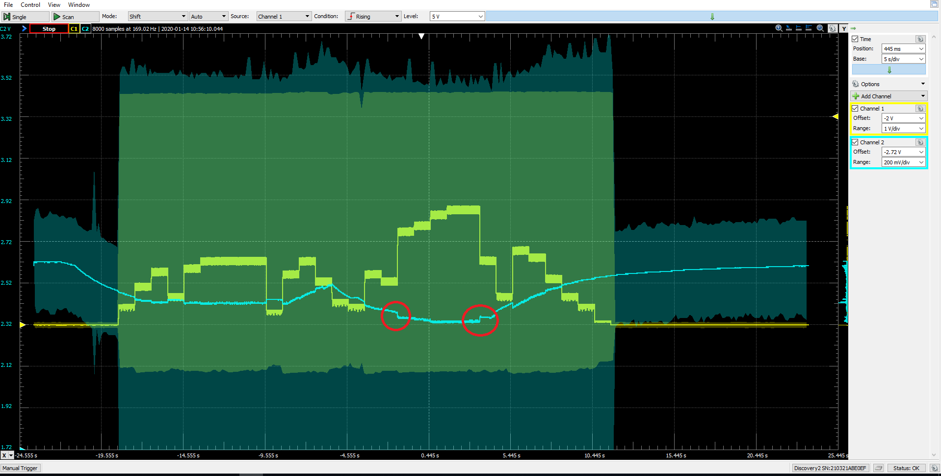

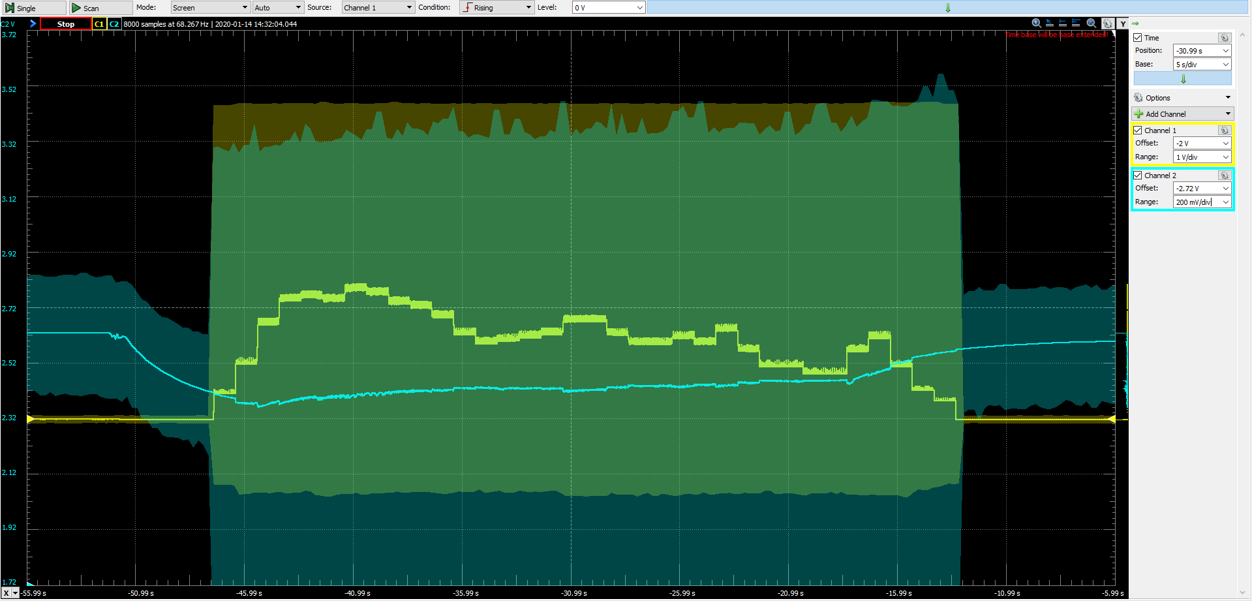

## 3.3 Suoran yhtälö

ASTE = (-5.30/34.00)*LUKEMA+105.9;

Luettujen analogiarvojen muuttaminen celsius asteikkoon tehtiin hyödyntäen suoran yhtälöä. Mitattaessa huonelämpötila 21,1 celsius astetta, vastasi AD arvoa 544, ja kädenlämpötila 26,4 celsius astetta, vastasi AD arvoa 510. Näitä lukuja ja kuvassa näkyviä kaavoja hyödyntäen voitiin ratkaista yhtälö, joka lisättiin ohjelmaan. LUKEMA on keskiarvoistuksella saatu luku.

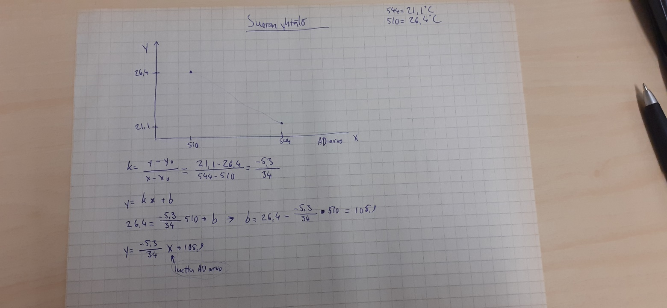

ASTE = map(LUKEMA, 510.0, 544.0, 26.4 , 21.1);

Saman ”muunnoksen” voi myös tehdä näin mäppäämällä, kunhan tietää AD arvoja vastaavat celsius asteet. Suoran yhtälöllä tarkkuus oli kuitenkin parempi, joten käytin mieluummin sitä.

## 3.4 PWM-ohjaus

Puhaltimen ohjauksesta olisi voinut tehdä myös paljon yksinkertaisemman, jossa puhallin olisi alkanut puhaltaa täydellä teholla heti kun lämpötila olisi noussut yli raja-arvon. Jotta laitteen toiminta olisi ollut monipuolisempaa ohjelmoinnin kannalta, hyödynnettiin arduino unon PWM-ohjausta. Näin puhaltimen ohjaus saatiin porrastetuksi. Anturin lukeman arvon ja potentiometrin asetusarvon erotus vaikuttaa siihen, miten nopeasti puhallin pyörii; mitä suurempi erotus sitä kovempaa puhallin pyörii. PWM-ohjaus toimii pulssimaiseen tapaan, jolloin 100%:lla (255 AD-arvo) jännitettä syötetään jatkuvana syöttönä. 50%:lla (127 AD-arvo) jännite vaihtelee symmetrisesti pulssina täyden jännitteen ja 0V:n välillä.

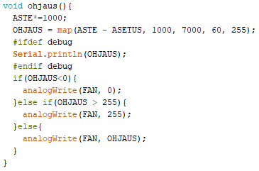

# 4. Oma tavoitteeni

Alkuperäinen ideani oli kehittää jonkunlainen termostaatti. Tein ennen tätä projektia vastaavanlaisen lämpötilahälyttimen, josta sain perusajatuksen tähän projektiin. Alunperin projekti alkoi siitä, että halusin kokeilla lämpötila-anturin toimintaa. Siitä projekti kehittyi, kun aloin lisäämään siihen osia vähän kerrallaan. Aiempi projekti oli melko helppo tähän verrattuna, joten halusin jatkokehittää sitä. Halusin myös oppia lisää koodin kirjoittamisesta ja tästä projektista opinkin paljon.

# 5. Projektikansio

<https://github.com/aov-0/termostaatti.git>

* BOM.txt
* Dokumentointi.docx
* Schematic.pdf
* termostaatti.ino